WEBSITE HIDUP SEHAT
Disusun Untuk Penilaian Sumatif Akhir Semester Genap



FAJRI RIQZA MUSTOFA (0108311163)
X PPLG 1

PENGEMBANGAN PERANGKAT LUNAK DAN GIM
SMK NEGERI 1 KANDEMAN
2026

LEMBAR PERSETUJUAN
LAPORAN PROYEK TUGAS AKHIR
PENILAIAN SUMATIF AKHIR SEMESTER GENAP
TAHUN PELAJARAN 2025/2026

“ WEBSITE HIDUP SEHAT”

Disusun Oleh :
Fajri Riqza Mustofa
NIS : 258713
Kelas : X PPLG 1

Laporan ini telah diperiksa, disetujui, dan disahkan oleh:

Hari/Tanggal: .....................
Tempat : …………….

Guru Mata Pelajaran

KATA PENGANTAR
Puji syukur kami panjatkan ke hadirat Tuhan Yang Maha Esa, karena atas rahmat dan karunia-Nya kami dapat menyelesaikan laporan proyek akhir semester genap tahun pelajaran 2025/2026 yang berjudul “Website HidupSehat” dengan baik dan tepat waktu.
Laporan ini disusun sebagai salah satu bentuk pertanggungjawaban atas pelaksanaan proyek yang telah kami kerjakan, sekaligus sebagai sarana untuk menambah wawasan dan pengalaman dalam mengembangkan aplikasi berbasis web. Dalam proses pembuatan website ini, kami memperoleh banyak pengetahuan baru, mulai dari perancangan sistem, pengolahan data, hingga implementasi teknologi web.
Kami menyadari bahwa dalam penyusunan laporan ini tidak terlepas dari bantuan, bimbingan, dan dukungan dari berbagai pihak. Oleh karena itu, kami mengucapkan terima kasih kepada:
- Bapak/Ibu guru pembimbing yang telah memberikan arahan dan bimbingan selama proses pengerjaan proyek.
- Orang tua serta teman-teman yang telah memberikan dukungan dan motivasi.
- Semua pihak yang telah membantu, baik secara langsung maupun tidak langsung.
Kami menyadari bahwa laporan ini masih jauh dari sempurna. Oleh karena itu, kami mengharapkan kritik dan saran yang membangun demi perbaikan di masa yang akan datang. Semoga laporan ini dapat memberikan manfaat bagi pembaca dan menjadi referensi dalam pengembangan website serupa.
Akhir kata, kami berharap semoga laporan ini dapat memberikan kontribusi positif dalam dunia pendidikan dan teknologi informasi.

DAFTAR ISI

JUDUL HALAMAN 1
LEMBAR PERSETUJUAN 2
KATA PENGANTAR 3

BAB I 5
PENDAHULUAN 5
A. Latar Belakang Masalah 5
B. Rumusan Masalah 5
C. Batasan Masalah 6
D. Tujuan Pembuatan 6
BAB II 7
LANDASAN TEORI 7
A. Pengertian HTML, CSS 7
B. Pengertian Website 7
C. Pengertian HidupSehat (masalah aplikasi yang dibuat) 8
BAB III 9
DESAIN DAN PERANCANGAN APLIKASI 9
A. Desain tampilan aplikasi 9
B. Alat dan bahan yang digunakan 10
BAB IV 13
IMPLEMENTASI DAN ANALISA 13
A. Coding aplikasi 13
B. Tampilan Website 17
C. Deskripsi tampilan dan cara penggunaan 18
BAB V 20
PENUTUP 20
A. Simpulan 20
B. Saran 20
LAMPIRAN LEMBAR BIMBINGAN 1

BAB I

PENDAHULUAN

Latar Belakang Masalah
Sekarang itu apa-apa sudah serba digital, termasuk kalau kita mau cari info soal kesehatan. Masalahnya, pas kita ketik kata kunci di Google, info yang keluar sering kali terlalu banyak, campur aduk, bahkan kadang bahasanya terlalu medis jadi susah dipahami orang awam.
Selain itu, kebutuhan kesehatan tiap orang kan beda-beda tergantung umur mereka. Anak kecil butuh asupan buat pertumbuhan, remaja mulai pusing sama kesehatan mental dan hormon, sementara orang dewasa lebih mikirin cara kelola stres kerjaan dan jaga jantung. Sayangnya, jarang ada satu tempat atau website yang langsung membagi info-info tersebut dengan rapi dan gampang dibaca.
Di sisi lain, dari sudut pandang pembuat website, banyak web zaman sekarang yang terlalu berat dibuka karena kebanyakan pakai efek visual atau skrip coding (seperti JavaScript) yang berlebihan. Alhasil, orang yang internetnya agak lambat malah malas nungguin websitenya terbuka.
Dari sinilah muncul ide untuk bikin website HidupSehat. Web ini dirancang sebagai wadah informasi kesehatan yang langsung dikelompokkan berdasarkan fase hidup manusia. Konsepnya dibuat se-simpel mungkin, tampilannya bersih, dan yang paling penting: websitenya murni pakai HTML dan CSS saja tanpa campuran JavaScript. Jadinya, web ini bakal super ringan saat dibuka di HP tipe apa pun, tapi penampilannya tetap terlihat modern dan interaktif.

Rumusan Masalah
Berdasarkan latar belakang di atas, ada beberapa masalah utama yang mau coba diselesaikan lewat proyek website ini:
- Bagaimana cara menyediakan informasi kesehatan yang langsung terarah dan sesuai dengan kebutuhan kelompok usia pengguna tanpa membuat mereka bingung?
- Bagaimana cara membangun sebuah website informasi yang interaktif, tapi tetap ringan dan cepat diakses dengan mudah tanpa menggunakan JavaScript?
- Bagaimana membuat aplikasi yang dapat diakses secara responsif di berbagai perangkat?

Batasan Masalah
Agar pembahasan dalam laporan ini lebih terarah dan tidak meluas, maka penulis memberikan batasan masalah sebagai berikut:
- Website ini sifatnya masih statis. Artinya, belum ada fitur buat login akun, forum diskusi, atau simpan data pengguna.
- Informasi kesehatan yang dimasukkan di web ini cuma fokus buat tiga fase saja, yaitu anak-anak, remaja, sama orang dewasa.
- Tips yang dikasih di dalam web ini sifatnya cuma panduan harian yang umum dan praktis,bukan penyembuhan penyakit atau resep obat-obatan.
- Pengembangan aplikasi menggunakan teknologi web seperti HTML, dan CSS.

Tujuan Pembuatan
Adapun tujuan dari pembuatan proyek ini adalah sebagai berikut:
- Membantu masyarakat atau orang awam biar bisa cari tips sehat harian yang singkat, padat, dan langsung sesuai sama umur mereka tanpa perlu pusing membaca artikel yang panjang-panjang.

BAB II

LANDASAN TEORI

Pengertian HTML, CSS
HTML (HyperText Markup Language) adalah bahasa markup standar yang digunakan untuk membuat dan menyusun struktur halaman web. HTML berfungsi untuk menentukan elemen-elemen pada halaman web seperti teks, gambar, tautan, tabel, dan berbagai komponen lainnya. Dengan menggunakan HTML, pengembang dapat membuat kerangka dasar dari sebuah website sehingga dapat ditampilkan oleh browser.

CSS (Cascading Style Sheets) adalah bahasa yang digunakan untuk mengatur tampilan dan gaya dari elemen-elemen yang telah dibuat menggunakan HTML. CSS memungkinkan pengembang untuk mengatur warna, ukuran font, layout, jarak antar elemen, serta responsivitas tampilan pada berbagai perangkat. Dengan kombinasi HTML dan CSS, sebuah website tidak hanya memiliki struktur yang baik tetapi juga tampilan yang menarik dan user-friendly.

Pengertian Website
Website adalah kumpulan halaman web yang saling terhubung dan dapat diakses melalui jaringan internet menggunakan browser. Website biasanya memiliki domain atau alamat tertentu sehingga mudah diakses oleh pengguna.

Website dapat bersifat statis maupun dinamis. Website statis menampilkan informasi yang tetap dan jarang berubah, sedangkan website dinamis dapat menampilkan data yang selalu diperbarui, biasanya dengan bantuan database dan bahasa pemrograman tambahan seperti JavaScript atau PHP.

Dalam konteks proyek ini, website digunakan sebagai media untuk menampilkan informasi prakiraan tentang tata cara hidup sehat sehingga pengguna dapat dengan mudah mengakses informasi cuaca melalui perangkat mereka.

Pengertian HidupSehat (masalah aplikasi yang dibuat)
Website HidupSehat ini adalah sebuah landing page (halaman web statis) yang berfungsi sebagai media informasi dan panduan kesehatan praktis sehari-hari.
Web ini dibuat khusus untuk membagikan tips sehat yang sudah dikelompokkan berdasarkan tiga fase umur utama, yaitu anak-anak, remaja, dan dewasa. Di bagian bawahnya juga sudah dilengkapi dengan fitur tanya jawab (FAQ) interaktif untuk merespons pertanyaan umum dari pengunjung.
Dari segi teknis, web ini adalah proyek Pure Web Design (HTML & CSS). Maksudnya, semua bentuk tampilan, susunan kotak, kombinasi warna, sampai efek klik buka-tutup di menu tanya jawab semuanya dibuat murni menggunakan kode CSS tanpa bantuan bahasa pemrograman JavaScript sama sekali.

BAB III

DESAIN DAN PERANCANGAN APLIKASI

Desain tampilan aplikasi
Desain aplikasi “Website HidupSehat” dibuat dengan mempertimbangkan kemudahan penggunaan (user friendly), tampilan yang sederhana, serta aksesibilitas yang baik pada berbagai perangkat.
- Struktur Halaman
Aplikasi ini dirancang memiliki beberapa bagian utama, yaitu:
Header/Navbar :Isinya ada logo "HidupSehat" di sebelah kiri dan menu navigasi Home, Kategori, Tips Sehat, FAQ) di sebelah kanan.
Hero Section :Bagian spanduk besar di paling atas yang isinya teks ajakan (headline) "Investasi Terbaik Adalah Kesehatan Anda" sama tombol teks edisi tahun.
FAQ :Kolom interaktif berbentuk daftar pertanyaan yang kalau diklik bisa memunculkan jawaban di bawahnya.
Kategori Seksi :Berisi 3 kotak kartu (Anak, Remaja, Dewasa) yang diposisikan sejajar kesamping menggunakan layout grid.
Detail Tips :Berisi 3 kotak kartu (Anak, Remaja, Dewasa) yang diposisikan sejajar kesamping menggunakan layout grid.
Footer :Berisi informasi tambahan seperti pembuat aplikasi atau tahun pembuatan.
- Desain Antarmuka (User Interface)
Tipografi (Font): Menggunakan font Plus Jakarta Sans dari Google Fonts. Karakter font-nya tebal dan membulat, jadi kelihatan modern dan gak kaku.
Pewarnaan (Color Palette):Warna utama (Primary): Hijau (#2ecc71), melambangkan tema kesehatan, alam, dan kesegaran.warna sekunder & aksen: Biru (#3498db) untuk remaja dan Oranye (#e67e22) untuk dewasa.Warna latar: Putih (#ffffff) dan Abu-abu terang (#f4f7f6) biar teksnya gampang dibaca.

- Responsivitas
Aplikasi dibuat responsif agar dapat diakses melalui berbagai perangkat seperti komputer, tablet, dan smartphone. Penggunaan CSS memungkinkan tata letak menyesuaikan ukuran layar pengguna.
- Alur Penggunaan Aplikasi
- Pengunjung buka web, langsung disambut sama Hero Banner di bagian paling atas.
- Pengunjung melihat menu navigasi atau langsung scroll ke bawah ke seksi Kategori.
- Di bagian kategori, pengunjung milih fase hidup (misal klik "Lihat Tips" di bagian Remaja).
- Halaman otomatis bergeser (smooth scroll) ke seksi Detail Tips bagian Remaja berkat anchor link HTML.
- Kalau pengunjung punya pertanyaan umum, mereka tinggal scroll ke bawah ke seksi FAQ dan klik salah satu pertanyaan buat memunculkan jawabannya.
- Terakhir, kalau mau balik ke atas, pengunjung tinggal klik tombol Back to Top yang melayang di pojok kanan bawah.

Alat dan bahan yang digunakan
Dalam pembuatan “Website HidupSehat”, diperlukan beberapa alat dan bahan yang mendukung proses pengembangan, khususnya menggunakan HTML dan CSS.
  - Alat yang Digunakan
Alat merupakan perangkat yang digunakan untuk membuat dan menjalankan aplikasi, antara lain:
Perangkat Keras (Hardware)
- Laptop atau computer
- Minimal RAM 4 GB
- Keyboard dan mouse
Perangkat Lunak (Software)
Text Editor ( Visual Studio Code, Sublime Text, atau Notepad++)
Web Browser (Google Chrome, Mozilla Firefox, atau Microsoft Edge)
Sistem Operasi (Windows, Linux, atau macOS)

  - Bahan yang Digunakan
Bahan merupakan komponen utama dalam pembuatan aplikasi, yaitu:
Bahasa Pemrograman
HTML (buat struktur web) dan CSS (buat styling dan animasi).

Aplikasi Editor
VS Code (Visual Studio Code) buat ngetik codingannya.
Aset Gambar
Diambil dari Unsplash (situs penyedia gambar gratis) lewat link image URL langsung.
Ikon / Simbol
Menggunakan Font Awesome (pustaka ikon) lewat link CDN buat memunculkan ikon anak-anak, orang lari, dan tas kerja.

  - Kebutuhan Desain Web
Dalam merancang aplikasi berbasis web, beberapa aspek desain yang diperhatikan antara lain:
- Layout yang terstruktur
Menggunakan pembagian section seperti header, content, dan footer.
- Pemilihan warna yang sesuai
Menggunakan warna yang melambangkan tema kesehatan, alam, dan kesegaran.
- Tipografi yang jelas
Menggunakan font yang mudah dibaca oleh pengguna.
- User Experience (UX)
Memastikan pengguna dapat menggunakan aplikasi dengan mudah tanpa kebingungan
Dengan adanya perancangan desain serta pemilihan alat dan bahan yang tepat, diharapkan website HidupSehat ini dapat berjalan dengan baik dan memberikan informasi yang bermanfaat bagi pengguna.

BAB IV

IMPLEMENTASI DAN ANALISA

Coding aplikasi
- HTML
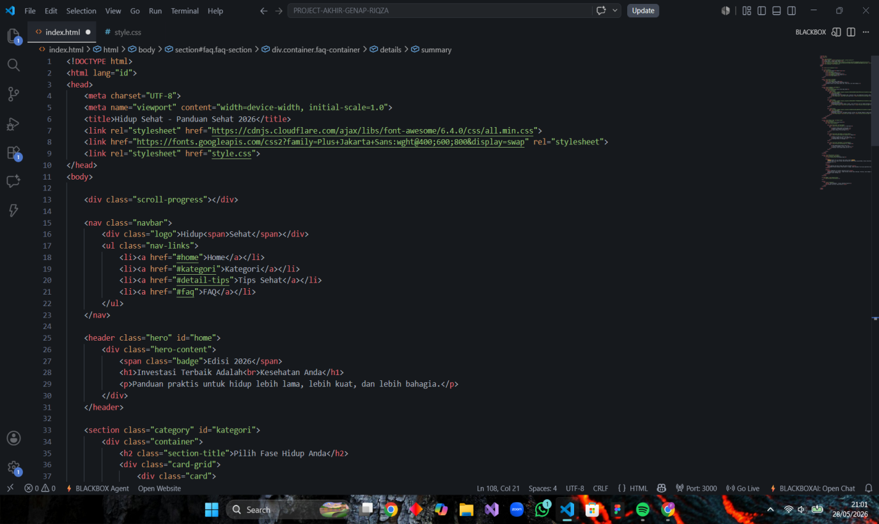
Kode HTML file index.html

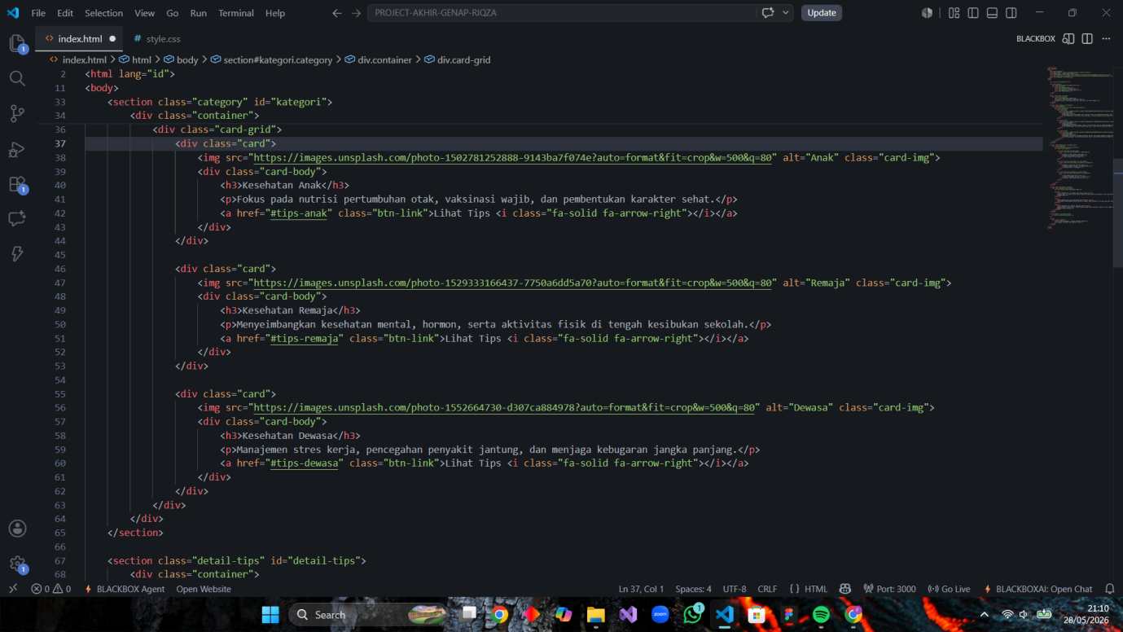

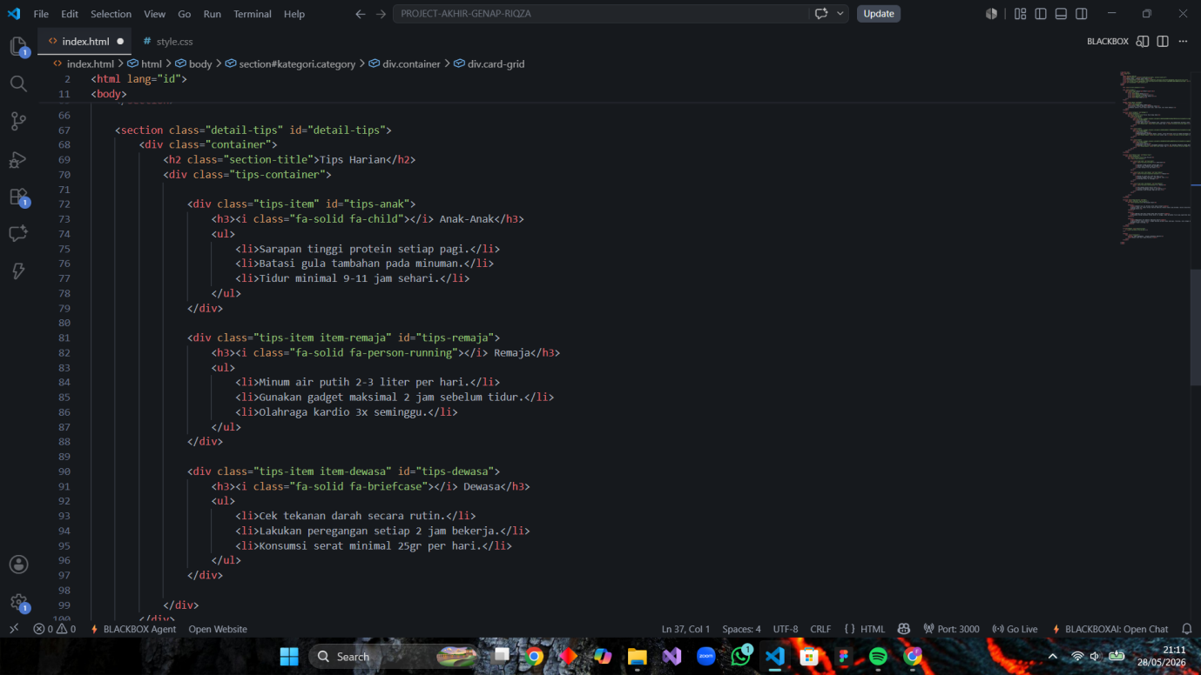

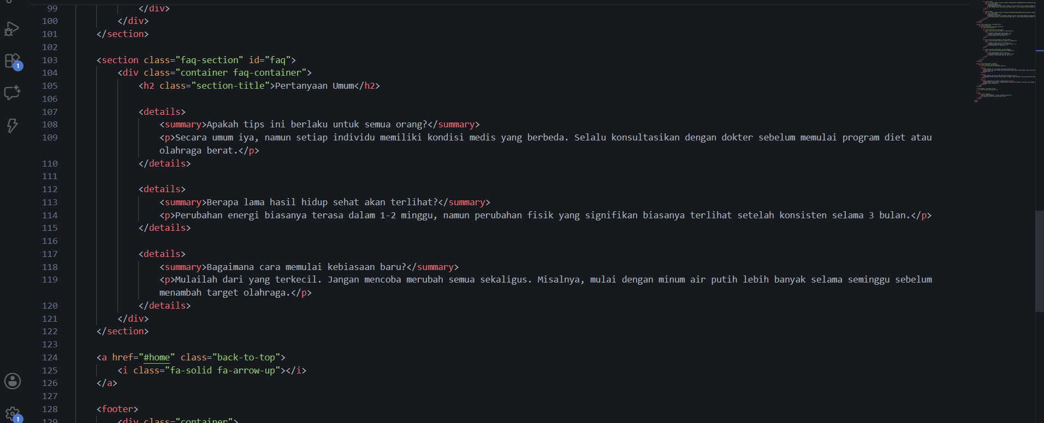

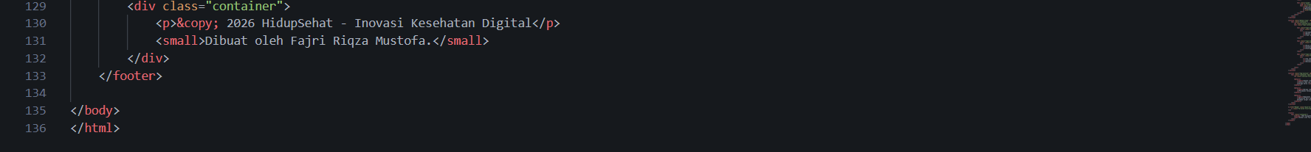

- CSS
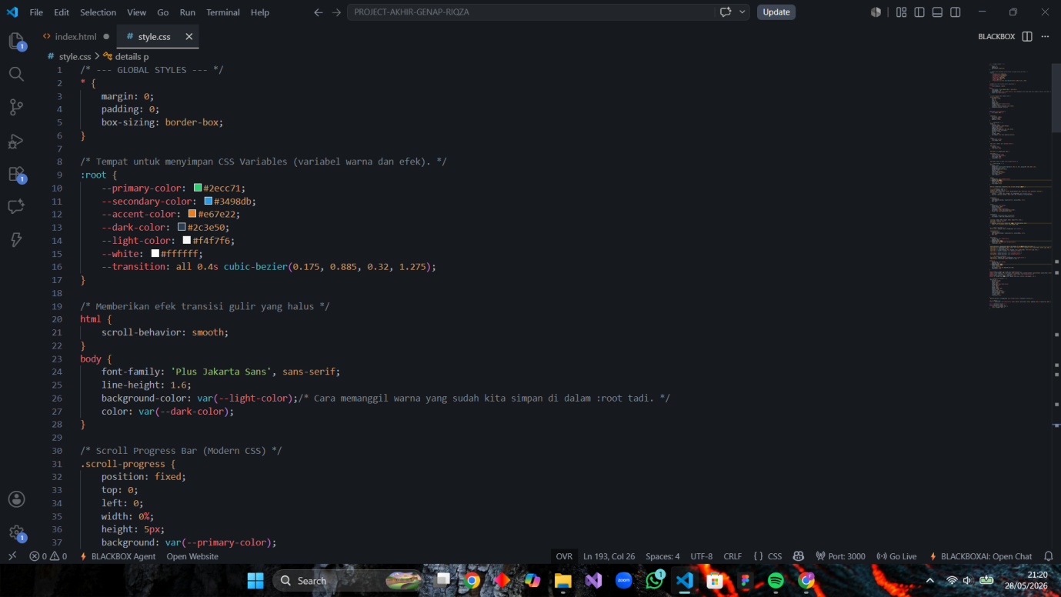
Kode CSS file style.css

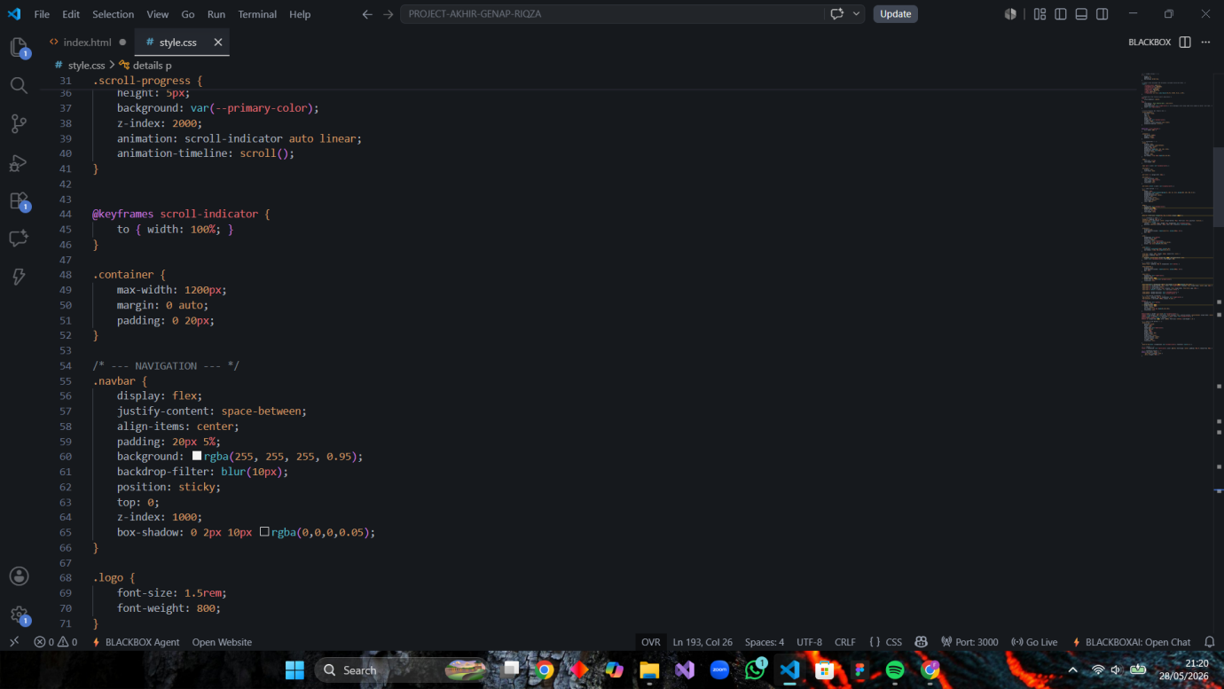

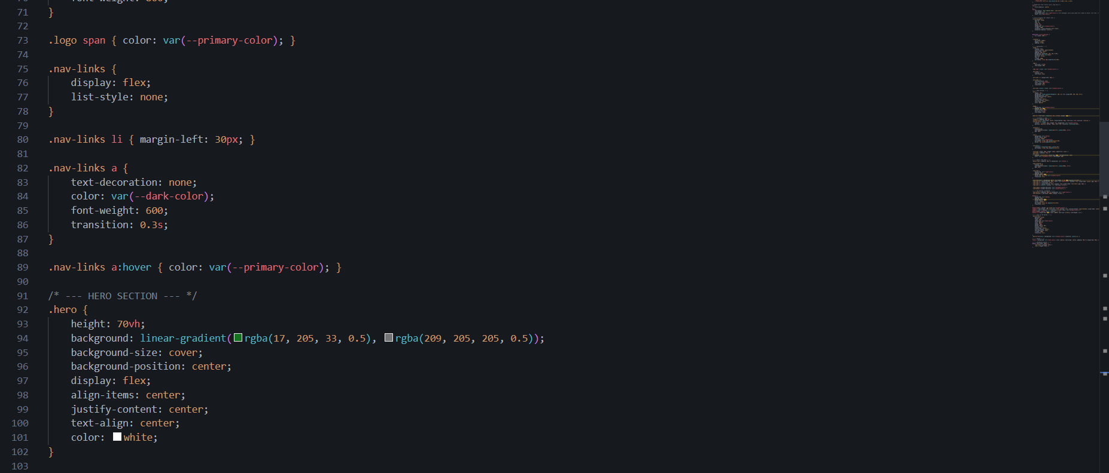

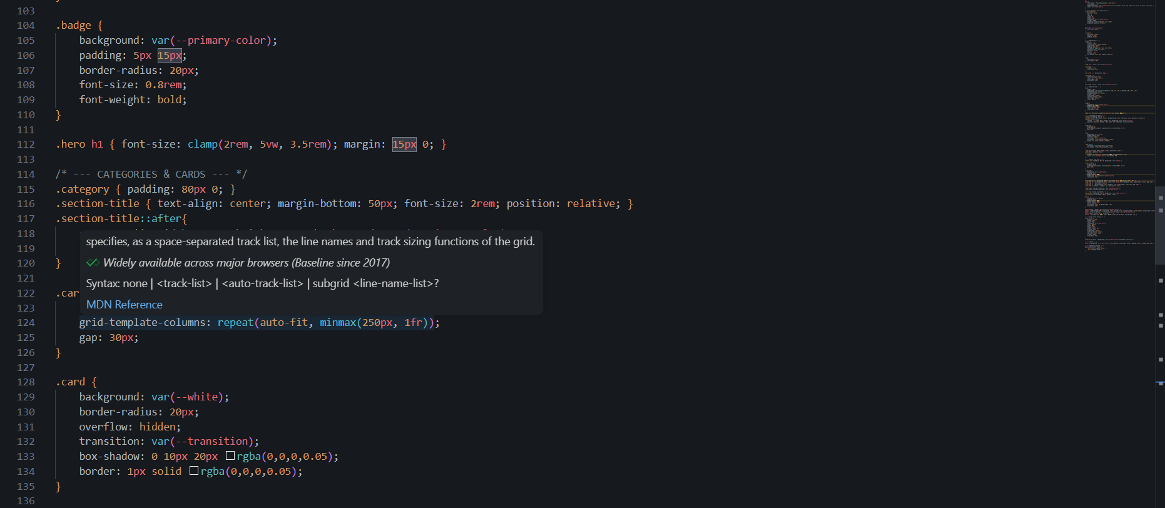

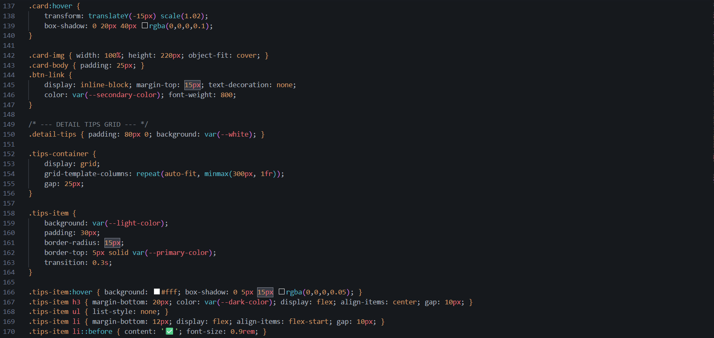

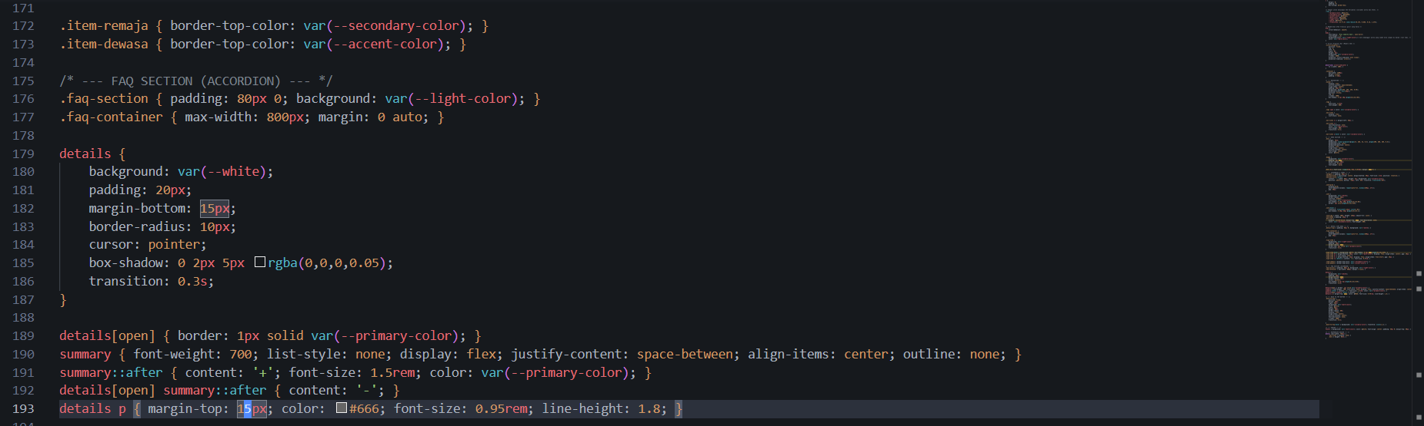

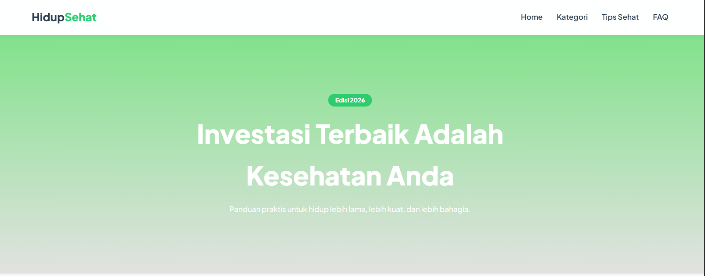
Tampilan Website
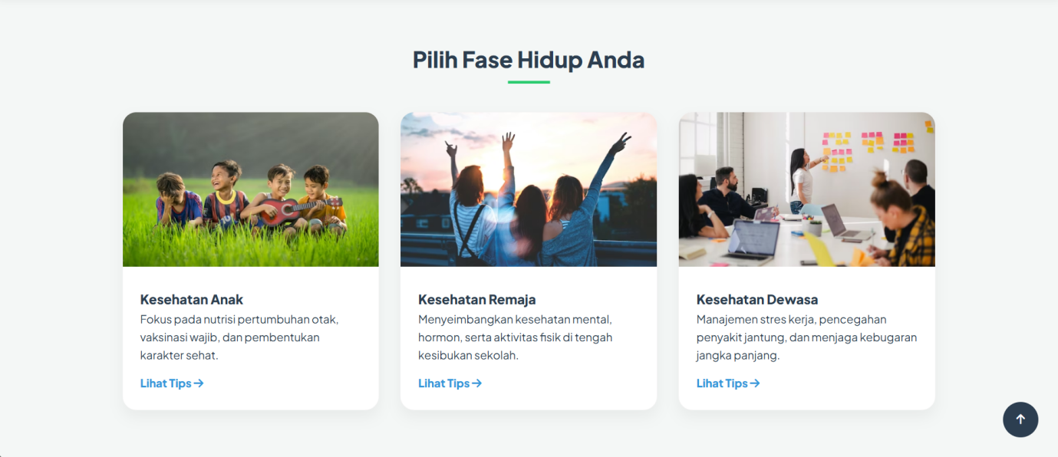

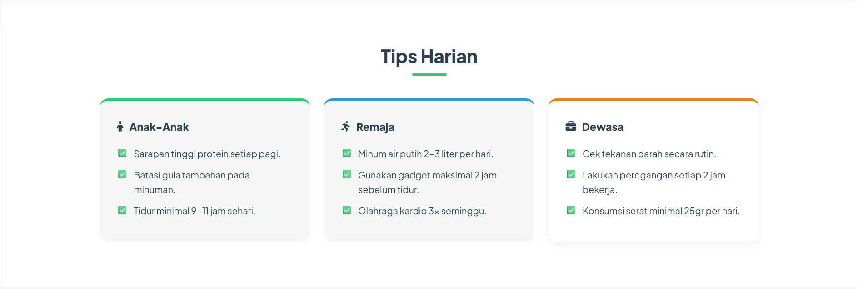

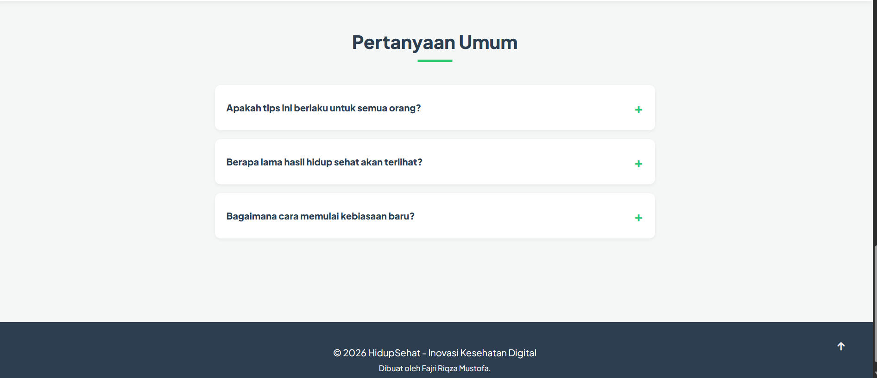

Deskripsi tampilan dan cara penggunaan
Tampilan web ini mengusung tema bersih, modern, dan segar dengan dominasi warna Hijau (melambangkan kesehatan). Halamannya dibuat model One-Page (satu halaman panjang ke bawah).
Fitur | Detail
Atas (Navbar) | Menu navigasi putih yang tetap menempel di atas layar saat web di-scroll.
Tengah (Hero Banner) | Bagian spanduk dengan warna gradasi hijau segar yang memuat judul utama web.
Kategori (Cards) | Tiga kotak kartu simetris dengan ujung melengkung, berisi gambar, teks penjelasan, dan link interaktif.
Tips Harian | Tiga panel abu-abu beraksen warna beda di bagian atas (Hijau, Biru, Oranye) lengkap dengan ikon dan poin centang (✓).

Bawah (FAQ & Footer) | Kotak tanya jawab minimalis berlogo plus (+), ditutup footer warna gelap dan tombol panah melayang (Back to Top).

Fitur | Detail
Scroll & Klik Menu | Pengunjung bisa menjelajahi web ke bawah secara manual atau klik menu di atas untuk langsung melompat (smooth scroll) ke bagian yang diinginkan.
Cari Tips | Pengunjung tinggal memilih kartu kategori (Anak/Remaja/Dewasa) lalu klik "Lihat Tips →" untuk membaca detail tips harian yang pas buat mereka.
Buka FAQ | Cukup klik baris pertanyaan di bagian FAQ, maka jawaban akan otomatis terbuka ke bawah tanpa loading lemot.
Kembali ke Atas | Klik tombol panah di pojok kanan bawah untuk langsung melompat kembali ke halaman paling atas web.

BAB V

PENUTUP

Simpulan
Solusi Informasi yang Tepat: Website HidupSehat ini berhasil menjadi media informasi yang praktis karena bisa membagi tips kesehatan langsung berdasarkan fase umur (Anak, Remaja, Dewasa) lewat tampilan yang simpel dan mudah dipahami orang awam.
Membuktikan Kemampuan Pure CSS: Proyek ini membuktikan kalau kita bisa bikin website yang punya tampilan modern, responsif (rapi di PC maupun HP), dan punya fitur interaktif buka-tutup (FAQ) hanya modal HTML dan CSS saja, tanpa bantuan JavaScript. Alhasil, websitenya jadi super ringan dan cepat saat dibuka.

Saran
Untuk pengembangan lebih lanjut, website HidupSehat ini masih memiliki beberapa kekurangan yang dapat diperbaiki. Beberapa saran yang dapat diberikan antara lain:
- Mengoptimalkan performa aplikasi agar tetap cepat diakses meskipun dengan koneksi internet yang lambat.
- kategori fase hidup bisa ditambah lagi, misalnya ditambahkan tips khusus untuk Lansia (Lanjut Usia) atau Ibu Hamil biar informasinya makin lengkap.
- tambahkan fitur seperti kalkulator IMT (Indeks Massa Tubuh) atau fitur chat konsultasi langsung dengan dokter.
Dengan adanya pengembangan tersebut, diharapkan website ini dapat menjadi lebih bermanfaat, akurat, dan nyaman digunakan oleh masyarakat luas.

LAMPIRAN LEMBAR BIMBINGAN
Nama Peserta Didik : FAJRI RIQZA MUSTOFA
Kelas : X PPLG 1
Judul Proyek : HIDUP SEHAT
No | Hari/Tanggal | Kegiatan / Kompetensi | Bimbingan |  | Catatan Kemajuan | Paraf
 |  |  | Permasalahan | Pemecahan Masalah |  | Pembimbing | Siswa
1 | 2 | 3 | 4 | 5 | 6 | 7 | 8
A. Penyusunan Proposal
1 | 27 April 2026
2
3
4
B. Proses Kerja
1 | 11 Mei 2026

2
3
4
5
6

C. Penyusunan Laporan
1 | 26 Mei 2026
2
3
4
5

Rekomendasi Akhir Bimbingan

Batang, 26 Mei 2026 Pembimbing

( )

